Урок на тему «СИТУАЦИОННЫЕ ЗАДАЧИ»
для подготовки (проверки) к действиям при пожаре
- Какая монета нужна, чтобы вызвать пожарную бригаду:
1) 10 руб.
2) 5 руб.
3) никакой.
- Вызывая пожарных, как нужно говорить:
1) очень быстро;
2) спокойно, тихим голосом;
3) медленно и четко.
- Если в вашей квартире (на даче) пожар, кого вы должны оповестить после вызова пожарных, если ваша семья уже эвакуировалась:
1) милицию;
2) скорую помощь;
3) соседей.
- Если ночью вы просыпаетесь в задымленной комнате, ваши первые действия:
1)лежать в кровати и звать о помощи;
2) скатиться с кровати и ползти к двери;
3)встать и бежать из комнаты.
- Что делать, если вы не можете открыть окно, чтобы позвать на помощь, когда дом в огне:
1) ползти в другую комнату;
2) стучать в окно;
3) разбить окно.
- Что делать, если вы отрезаны от выхода огнем и дымом:
1) переползти в ближайшую комнату и закрыть дверь за собой;
2) попытаться спуститься вниз;
3) убежать в дальнюю комнату.
- Зачем нужно затыкать щель под дверью, если за ней пожар:
1) прекратить шум огня;
2) прекратить доступ дыма в комнату;
3) прекратить доступ жара из-под двери.
- Как определить, что за закрытой дверью пожар:
1) открыть дверь и посмотреть;
2) позвать маму или папу посмотреть;
3) потрогать дверь тыльной стороной ладони.
- Что нужно сделать с электроприборами, если они не нужны ночью:
1) оставить включенными;
2) отключить и вынуть вилку из розетки;
3) отключить, но вилку не вынимать из розетки.
- Если пожарная машина проехала мимо вас и остановилась неподалеку, что нужно делать:
1) привлечь внимание пожарного;
2) самому бороться с огнем;
3) снова позвонить в пожарную охрану.
- Вам нужно вызвать пожарную бригаду. По какому из указанных номеров вы будете звонить:
1)«01»;
2) «02»;
3)«03».

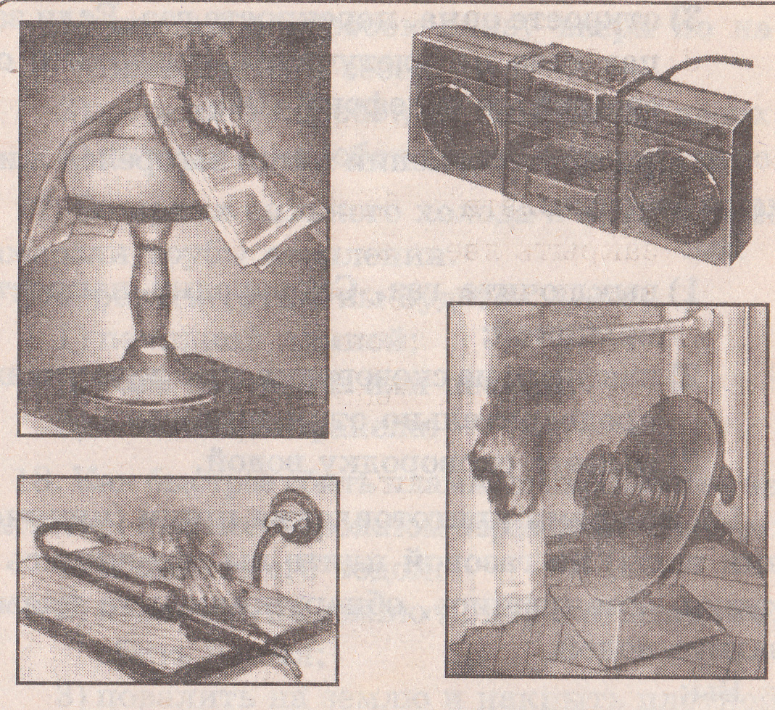
Рис. 20. Причины пожара
- Придя домой поздно вечером, вы почувствовали запах газа. Вы:
1) включите свет и позвоните по телефону «04»;
2) сообщите соседям и от них позвоните в газовую службу;
3) откроете окна, ыерекроете газ. Если запах газа не улетучится, позвоните от соседей по телефону «04».
- При приготовлении пищи загорелся жир на сковородке. Вы:
1)выключите газ. Сковородку накроете крышкой;
2) накинете на сковородку влажную ткань, предварительно отключив газ;
3) зальете сковородку водой.
- Во время приготовления пищи (кипячения воды) на газовой плите вы отлучились с кухни. Вернувшись, обнаружили, что пламя залито водой Вы:
1) сразу же попытаетесь зажечь газ;
2) перекроете газ, а затем попытаетесь зажечь его;
3) перекроете газ. Откроете форточку (окно) и после проветривания вновь зажжете газ.
- Во время просмотра телевизионных передач ваш телевизор задымил. Вы:
1) зальете телевизор водой;
2) немедленно отключите от сети, а затем начнете его тушить;
3) накинете на телевизор плотную влажную ткань.
- Пользуясь спичками, вы будете зажигать их:
1)чиркая о коробок снизу вверх по направлению к себе;
2) чиркая о коробок от себя снизу вверх;
3) чиркая о коробок от себя сверху вниз.
- Во время сильного холода в вашем доме замерзли трубы отопления. Отогревать трубы вы будете:
1) паяльной лампой;
2) горячей водой или песком;
3) с помощью факела.
- Как быстрее сбить пламя, вспыхнувшее на человеке, при неосторожном обращении с огнем:
1) обливать его водой;
2) повалить на землю и, перекатывая его, сбить пламя;
3) повалить на землю и накрыть плотной тканью.
- Вы открыли дверь своей квартиры на 12-м этаже и обнаружили сильное задымление. Вы:
1) войдете в квартиру и будете искать источник задымления;
2) немедленно спуститесь на лифте вниз к ближайшему телефону-автомату;
3) плотно закроете дверь и позвоните по телефону «01».
- Спускаясь в лифте с 10-го этажа вы почувствовали резкий запах, появился дым. Вы немедленно:
1) попытаетесь остановить лифт на ближайшем этаже и выйти из него;
2)немедленно сообщите об этом диспетчеру, нажав кнопку «Вызов» в кабине, дождетесь остановки лифта и после выхода заблокируете его;
3) нажмете кнопку «Стоп», а затем кнопку своего этажа
- Вы подошли к лифту на своем этаже и нажали кнопку вызова. Из лифта слышатся просьбы о помощи. Разговаривая с застрявшими, вы уяснили, что лифт остановился между этажами в результате короткого замыкания. В кабине запах дыма. Вы посоветуете застрявшим:
1) попрыгать в кабине лифта;
2) попытаться раздвинуть зонтом, ключами или другими предметами двери лифта и выбраться наружу;
3)сохранять выдержку и спокойствие и ждать приезда аварийной службы.
- Во время новогоднего праздника от электрогирлянды загорелась елка. Вы:
1) обесточите электрогирлянду и приступите к тушению;
2) обесточите электрогирлянду, повалите елку на пол, накроете ее плотной тканью и зальете водой;
3) вызовите пожарную охрану, выведите из квартиры детей, гостей и престарелых.
- Находясь дома, вы увидели на своем балконе языки пламени. Вы:
1) позвоните в пожарную охрану;
2) самостоятельно приступите к тушению загорания любыми подручными средствами;
3) вызовите пожарную охрану и приступите к тушению загорания.
- Выходя из дома на прогулку вы, подойдя к двери, почувствовали запах дыма, а коснувшись двери, — тепло. Будете ли вы:
1) открывать дверь, чтобы убедиться в источнике возгорания;
2)поливать дверь водой изнутри, а для организации тушения снаружи позвоните в пожарную охрану и соседям;
3) вызовите пожарную охрану.
- При выходе из зоны лесного пожара вы будете идти:
1) по ветру, защищая органы дыхания смоченным в воде куском ткани, марлевой повязкой и т. п.;
2) в наветренную сторону перпендикулярно кромке пожара, используя открытые пространства: дороги, поляны, берега ручьев и рек, а также участки лиственного леса;
3) прощупывая дорогу шестом вдоль русла лесной реки по возможности перпендикулярно направлению ветра или под углом 45° к нему;
4) пригнувшись, против ветра;
5) преодолевая кромку пожара против ветра, укрыв голову и лицо одеждой.
- При захлестывании передней кромки лесного пожара необходимо:
1) накрывать языки пламени веником из лиственных веток и держать его до полного прекращения горения;
2) сметать огонь в сторону движения передней кромки пожара, как бы раскидывая языки пламени и затаптывая ногами небольшие очаги горения;
3) сметать огонь скользящим ударом в сторону выгоревшей площади с таким расчетом, чтобы оторвать пламя от еще не горящих лесных материалов путем удаления горящих частиц в сторону пожарища, небольшие языки пламени затаптывать ногами;
4) сметать огонь в сторону очага пожара, часто поворачивая хвойные веники для их охлаждения;
5) наносить удары по передней кромке пожара, как бы растирая огонь по сторонам.
- Спасая пострадавших из горящего здания вы:
1) накроетесь с головой мокрым одеялом, куском плотной ткани или пальто (плащом), проходя через горящее помещение;
2) наденете ватно-марлевую повязку, смоченную 5 %-ным раствором лимонной кислоты, или респиратор Р-2 для защиты органов дыхания от угарного газа при нахождении в сильно задымленном помещении;
3)наденете противогаз ГП-5, плотную одежду и резиновую обувь для защиты от задымленности, высокой температуры и токсичных веществ, образовавшихся при горении;
4) обнаружив человека, на котором горит одежда, попытаетесь потушить ее с помощью огнетушителя ОХП-10 и после этого эвакуируете его из горящего здания;
5) дверь в задымленное помещение будете открывать резко, чтобы не получить сильных ожогов от раскаленной ручки.
- Горит торфяное болото. Вы:
1) попытаетесь его потушить захлестыванием лиственными вениками или засыпкой грунтом передней кромки пожара;
2) обойдете его стороной, соблюдая осторожность и закрыв голову одеждой;
3) обойдете его стороной, двигаясь против ветра, внимательно осматривая и ощупывая перед собой дорогу шестом или палкой;
4) будете двигаться по ветру таким образом, чтобы дым, догоняя вас, не затруднял ориентировку;
5) обойдете его стороной, двигаясь вдоль русла лесной реки, ручья, минерализованной полосы, по возможности стараясь выйти из зоны задымления.
- Лесной пожар подбирается к населенному пункту. Вы:
1) будете ждать сообщений по средствам массовой информации и действовать в соответствии с указаниями органов местной власти и штаба гражданской обороны (ГО);
2)укроетесь в каменных зданиях или выйдете на большие открытые площади или стадионы;
3) будете быстро уходить вдоль реки или непосредственно по воде;
4) все вместе будете уходить по дорогам, уводящим от огня и в ту сторону, которая выведет в поле, к реке или в другое безопасное место;
5) соберете самые ценные вещи, документы, продукты питания на 2-3 дня, запас питьевой воды и будете выходить из зоны лесного пожара перпендикулярно направлению ветра в безопасное место.
- Горит хлебное поле. Вы:
1) вызовите пожарную охрану и, определив направление ветра, попытаетесь самостоятельно потушить огонь пуском встречного огня;
2) попробуете косой, палкой или ногами сбивать колосья на землю на пути огня, образуя полосу шириной 0,5—1 м;
3) используя принесенные лопаты, будете выкапывать вдоль кромки огня сплошную полосу из земли шириной 20-40 см;
4) будете сбивать огонь ветками, мокрой одеждой, не давая ему разгораться и не допуская распространения поверху;
5) немедленно пошлете кого-нибудь в ближайший населенный пункт, а сами постараетесь вывести сельскохозяйственную технику, оказавшуюся в очаге пожара.
- При тушении горящей вертикальной поверхности с использованием огнетушителя ОХП-10 необходимо:
1) поднять рукоятку вверх и перекинуть ее до отказа, затем встряхнуть его несколько раз и образовавшуюся струю пены направить непосредственно на горящую часть поверхности;
2) поднять рукоятку вверх, перекинуть ее до отказа, затем перевернуть огнетушитель вверх дном и образовавшуюся струю пены направить в нижнюю часть горящей поверхности;
3) поднять рукоятку вверх, перекинуть ее до отказа, затем перевернуть огнетушитель вверх дном и образовавшуюся струю пены направить в верхнюю часть горящей поверхности;
4) при наличии на вертикальной поверхности горящих электрических проводов в первую очередь тушить их как основной источник горения;
5) при отсутствии струи пены из перевернутого вверх дном огнетушителя отвернуть крышку и прочистить спрыск, затем завернуть крышку, несколько раз встряхнуть огнетушитель и при появлении струи пены начать тушить с верхней части поверхности.
- Потушив горящую одежду на пострадавшем, необходимо:
1) попытаться удалить остатки одежды и грязь, затем закрыть поврежденную поверхность чистой тканью, приложить холод и обеспечить пострадавшему полный покой;
2)смазать ожоговую поверхность китовым, барсучьим, медвежьим жиром или посыпать крахмалом, мукой, затем закрыть ожоговую поверхность стерильной простыней, дать пострадавшему 2— 3 таблетки анальгина и предложить обильное питье;
3) попытаться удалить остатки одежды и грязь, вскрыть ожоговые пузыри, промыть ожоговую поверхность слабым раствором перманганата калия, закрыть поврежденную поверхность чистой тканью и до приезда «скорой» обеспечить пострадавшему полный покой;
4) забинтовать или плотно запеленать чистой простыней обожженную часть тела, наполнить снегом, льдом, холодной водой герметичные емкости и обложить ими ожоговую поверхность поверх сухой простыни, дать пострадавшему 2-3 таблетки анальгина, предложить обильное питье и до приезда «скорой» обеспечить пострадавшему полный покой;
5)накрыть ожоговую поверхность сухой стерильной простыней или пеленкой, наполнить снегом, льдом или холодной водой полиэтиленовые пакеты, пластиковые бутылки и обложить ими ожоговую поверхность поверх сухой простыни или пеленки, дать пострадавшему 2—3 таблетки анальгина, обеспечить пострадавшему полный покой до приезда «скорой», предложить обильное питье.
4.2. КОММЕНТАРИИ К ОТВЕТАМ НА СИТУАЦИОННЫЕ ЗАДАЧИ
при возникновении пожара
- Чтобы вызвать пожарную бригаду, монеты не требуется. Снимите трубку и наберите «01».
- Вызывая пожарных, нужно говорить медленно и четко.
- Если в вашей квартире (на даче) пожар, а ваша семья уже эвакуировалась, не забудьте оповестить об опасности соседей.
- Если ночью вы просыпаетесь в задымленной комнате, немедленно скатитесь с кровати и ползите к двери.
- Когда дом в огне, а вы не можете открыть окно, чтобы позвать кого-либо на помощь, разбейте окно тяжелым предметом; остерегайтесь ранения осколками стекла.
- Если вы оказались отрезаны от выхода огнем и дымом, постарайтесь переползти в ближайшую комнату и закрыть за собой дверь.
- Если за дверью пожар, в первую очередь необходимо плотно заткнуть щель под дверью, тем самым, прекратив доступ дыма в комнату.
- Если у вас возникли подозрения, что за закрытой дверью пожар, определить это можно по нагреву двери, для чего необходимо потрогать дверь тыльной стороной ладони.
- Все электроприборы, которые не нужны вам ночью, должны быть отключены, и вилка вынута из розетки.
- Если пожарная машина по вашему вызову проехала мимо вас и остановилась неподалеку, не теряя времени делайте все, чтобы привлечь внимание пожарных.
- Пожарную бригаду необходимо вызывать по номеру «01».
- Если вы пришли домой и почувствовали запах газа, не включайте свет, откройте окна для проветривания дома (квартиры), перекройте газ, и если запах газа не улетучивается, позвоните от соседей по телефону «04» (даже если дома установлен телефон).
- Для тушения жира, горящего на сковороде, воспользуйтесь влажной тканью (полотенцем). Отключив газ, накиньте влажную ткань на сковородку, прекратив тем самым доступ кислорода. Пламя «задохнется».
- Если во время вашего отсутствия погасла горелка газовой плиты, не пытайтесь сразу зажечь горелку. Отключите газ, откройте форточку (окно), проветрите помещение и спустя некоторое время зажигайте горелку.
- Не пытайтесь тушить телевизор под напряжением. Вы рискуете быть включенным в сеть и тем самым подвергаете свою жизнь опасности быть пораженным электрическим током. Немедленно отключите телевизор от сети, а затем начинайте его тушить.
- Прежде чем зажечь спичку, закройте коробку. Зажигайте спичку, чиркая от себя, сверху вниз. Относительно современных спичек можно сказать, что они более безопасны по сравнению с прежними. Однако и они могут таить в себе определенную опасность. Головка спички должна иметь такой объем и так прочно быть связана с палочкой, чтобы частицы головки при зажигании не отлетали. Ведь при этом может загореться одежда или вспыхнуть находящиеся вблизи горючие материалы. При зажигании спички на себя снизу вверх можно получить ожог.
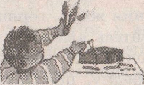
Рис. 21. Причина пожара
- Отогревая трубы факелом или паяльными лампами, вы нарушаете меры пожарной безопасности. Это проводит к пожарам, так как трубы, нагретые в одном помещении за счет теплоотдачи, воспламеняют соприкасающиеся с ними горючие материалы, расположенные в соседнем помещении. Для отогревания труб рекомендуется применять горячую воду или нагретый песок.
- Быстрее всего сбить пламя вспыхнувшее на человеке, можно, повалив его на землю и плотно накрыв тканью.
- Обнаружив сильное задымление в своей квартире, не ищите источник задымления, а немедленно закройте дверь, прекратив тем самым поступление в квартиру свежего воздуха, и немедленно стучите в двери соседям, от них и вызывайте пожарную бригаду.
- При первых же признаках загорания в кабине лифта или шахте немедленно сообщите об этом диспетчеру, нажав кнопку «Вызов» в кабине. Если лифт движется, не останавливайте его сами, дождитесь остановки. Выйдя из кабины, заблокируйте двери, чтобы никто не смог вызвать лифт. Вызовите пожарную охрану. Если это не опасно, попытайтесь потушить пожар. При тушении пожара в кабину не входите, так как она может самопроизвольно прийти в движение из-за замыкания горящих проводов. Электропровода в кабине находятся под напряжением, поэтому тушить очаг пожара водой опасно. Используйте сухой песок или углекислотный огнетушитель.
- В результате короткого замыкания лифт может остановиться между этажами. Находясь в лифте, попытайтесь зонтиком, ключами и другими предметами раздвинуть двери лифта и выбраться наружу. В лифтах с пневматическими дверями можно, открыв внутренние двери, нажать на рычаг с роликом во внешней двери этажа и открыть эту дверь изнутри. Будьте осторожны при выходе из лифта, не упадите в шахту. При невозможности самостоятельного выхода из лифта до прибытия помощи закройте нос и рот носовым платком, рукавами одежды. Сохраняйте выдержку и спокойствие.
- При тушении елки необходимо обесточить электрогирлянду, повалить елку на пол, чтобы пламя не поднималось вверх (могут загореться обои, шторы, мебель). Накройте горящую елку плотной тканью, залейте водой, забросайте песком, если его использовали для установки елки. При невозможности ликвидировать загорание срочно покиньте квартиру и дожидайтесь приезда пожарных.
- Из-за неаккуратного обращения с огнем возгорания на балконе часто являются причиной больших пожаров. В такой ситуации немедленно позвоните в пожарную охрану и приступайте к тушению загорания любыми подручными средствами, так как огонь в подобных случаях быстро распространяется в квартиры верхних этажей. Если справиться с пожаром не удалось, закройте балконную дверь и покиньте квартиру.
- Если вы определили, что снаружи горит ваша входная дверь, — позвоните в пожарную охрану и соседям. Поливайте дверь водой изнутри, а оповещенные соседи организуют тушение или локализацию загорания снаружи до прибытия пожарных. Если в помещение поступает много дыма, загерметизируйте щели мокрыми тканями, во избежание отравления дышите через мокрую ткань.
- Выходить из зоны лесного пожара необходимо в наветренную сторону, перпендикулярно кромке пожара, используя для этого открытые пространства: дороги, поляны, берега ручьев и рек, а также участки лиственного леса.

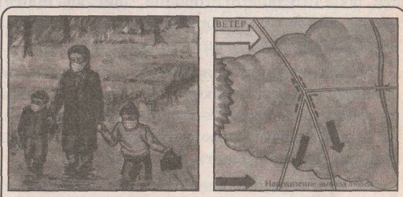
Рис. 22. Способы эвакуации из зоны пожара
- Тактика тушения пожара при захлестывании передней кромки лесного массива заключается в «сметании» огня скользящими ударами в сторону выгоревшей площади с таким расчетом, чтобы оторвать пламя от еще не горящих лесных материалов путем удаления горящих частиц в сторону пожара. Небольшие языки пламени затаптываю
- Спасая пострадавших из горящего здания, накройтесь с головой одеялом, куском плотной ткани или пальто (плащом), проходя через горящее помещение. Гражданский противогаз ГП-5 без специальной коробки (маркировка Г) не защищает органы дыхания от угарного и углекислого газа.
- При тушении пожара на болоте существует реальная опасность провалиться в воронку, которая образуется в результате выгорания торфа. Соблюдая меры предосторожности, обойдите болото стороной, двигаясь против ветра, внимательно осматривая и ощупывая перед собой дорогу шестом или палкой.
- Если лесной пожар подбирается к населенному пункту, необходимо ждать сообщений по средствам массовой информации, а получив их — действовать в соответствии с указаниями органов местной власти или штаба ГО.
- При горении хлебного поля немедленно приступайте к тушению пожара, сбивая огонь ветками, мокрой одеждой, не давая ему разгореться и не допуская распространения поверху. Огонь распространяется быстро, успех в тушении очага возгорания будут решать минуты.
- При тушении горящей вертикальной поверхности с использованием огнётушителя химического пенного (ОХП-10) для приведения его в действие необходимо поднять рукоятку вверх, перекинуть ее до отказа (на 180°), перевернуть огнетушитель вверх дном, затем встряхнуть его и образовавшуюся струю пены направить в верхнюю часть горящей поверхности.
- Потушить горящую одежду на пострадавшем, накрыть ожоговую поверхность сухой стерильной простыней' или пеленкой, наполнить снегом, льдом или холодной водой полиэтиленовые пакеты, пластиковые бутылки и обложить ими ожоговую поверхность поверх сухой простыни или пеленки, дать пострадавшему 2-3 таблетки анальгина, обеспечить пострадавшему полный покой до приезда «скорой помощи», предложить обильное питье.
4.3. КЛЮЧИ К ЗАДАНИЯМ
№ | Ответ |  | № | Ответ
1. | 3 |  | 17. | 2
2. | 3 |  | 18. | 3
3. | 3 |  | 19. | 3
4. | 2 |  | 20. | 2
5. | 3 |  | 21. | 2
6. | 1 |  | 22. | 2
7. | 2 |  | 23. | 3
8. | 3 |  | 24. | 2
9. | 2 |  | 25. | 2
10. | 1 |  | 26. | 3
11. | 1 |  | 27. | 1
12. | 3 |  | 28. | 3
13. | 2 |  | 29. | 1
14. | 3 |  | 30. | 4
15. | 2 |  | 31. | 3
16. | 3 |  | 32. | 5

